Smlouva o pronájmu digitálního
telekomunikačního okruhu a přenosu
dat v síti MAXXNET.cz
POSKYTOVATEL:
 |  |  | Poskytovatel:  Provozovna: |  |  | MAXXNET.cz s.r.o.
 |  |  |  |  |  |  |  |  | Č. účtu
 |  |  | IČO DIČ: Email: |  |  |  |  |  | Mob.:
 |  |  |  |  |  |  |  |  | Tel.:

OSOBNÍ, FAKTURAČNÍ ÚDAJE:
Číslo smlouvy: 48054050 Připojen od:23.3.2011

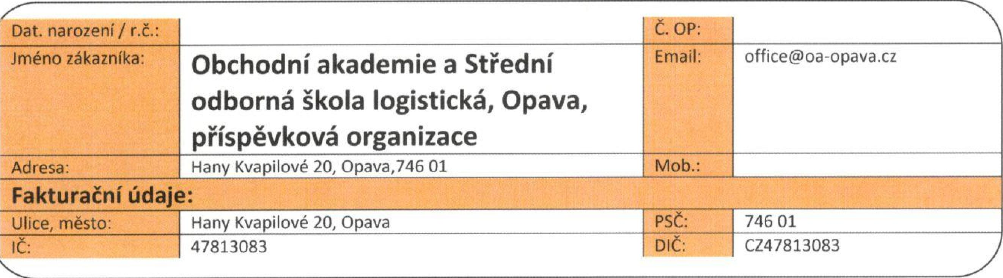
Dat. narození / Jméno zákazníka:
Adresa:
Obchodní akademie a Střední odborná škola logistická, Opava, příspěvková organizace
Hany Kvapilové 20, ❑pava,746 01
Č. OP:
Email:
Mob.:
Fakturační údaje:
Hany Kvapilové 20, Opava
47813083
PSČ: 1746 01
DIČ: 0247813083
Ulice, město:
Fakturováno bude vždy v období měsíčně Tarif lndividual fakturovat od: 1.5.2011
Tarif lndividual 2 fakturovat od: 1.9.2012
Přístup do uživatelského portálu: www.mujucet.maxxnet.cz
Uživatelské jméno v systému:
PŘIPOJENA MÍSTA, TARIFY A TECHNICKÉ PARAMETRY
Místo připojeni:
 |  |  | Ulice: | Hany Kvapilové 20 | Město, PSČ: | Opava, 746 01 | Připojen od: 23.32011
 |  |  | Ulice: | Mařádkova 13 | Město, PSČ: | Opava, 746 01 | Připojen od: 13.92011
 |  |  | Ulice: |  | Město, PSČ: |  | Připojen od:
 |  |  | Ulice: |  | Město, PSČ: |  | Připojen od:

Aktivní služb -
 | název tarifu | maximální / garantovaná rychlost |  | cena tarifu IP adresa zařízení / IP adresa brány  za 1 měsíc v KČ mac adresa
 |  | download | upload
 | lndividual | 40000 I 40000 | 40000 i 40000 | 4200.-* | 77.48.54.49  00:15:6d:5c:f2:87
 | Individua' 2 - domov  mládeže | 10000 1 10000 | 51100: 5000 | 2400,- * | 172.28.1.164/ 172.28.1.161  00:27:22:2e:9c:36

Nastaveni TCP/IP uživatelského PC a poštovního klienta

Servery pro odchozí poštu : DNS servery:
213.192.40.6 213.192.40.10
smtp.sloane.ez
77.48.100.254
Služby:
smtp.maxxnet.ez smtp2.max x net.ez
RO7Sall Veřejných II': | 77.48.54.50 - 62 | Adresní rozsah: | 77.48.54.4912X

BANKOVNÍ SPOJENÍ A FINANČNÍ ZÁLEŽITOSTI
Datum splatnosti: K prvnímu dni v měsíci předem, v němž bude služba uživatelem využívána. Po připsání shora uvedené platby na účet poskytovatele bude automaticky vygenerován účetní doklad v uživ. portále. (Doporučený den uhrazení: k 25 dni v měsíci před nastávajícím, na který chcete službu zaplatit ) Poskytovatel se zavazuje poskytovat dle této smlouvy a jejích příloh uživateli služby a uživatel se zavazuje poskytovateli hradit řádně a včas ceny služeb.

Číslo účtu poskytovatele
U plateb uvád
ějte vždy stejný variabilní
symbol, shodný s číslem smlouvy !!!

Variabilní symbol
Cena s DPH:
Individual
4200,00 Kč*
Platí se automaticky na základě smlouvy, doklad je vystaven v zákaznickěm portálu do 48hod po připsáni platby na účet Poskytovatele !!!
Individual 2 (domov mládeže)
2400,00 Ké*
TRVÁNÍ SMLOUVY
Tarif individua':
Smlouva se uzavírá na dobu neurčitou s min.závazkem na 2 roky ( od 1.12.2013 ) a se 6 měsíční výpovědní
dobou — součásti dodávky je licencovaný SW ISPadmin FlowPro v ceně 20000,-
Tarif individua' 2 — domov mládeže:
Smlouva se uzavírá na dobu neurčitou s min.závazkem na 2 roky ( od 1.9.2012 ) a se 6 měsíční výpovědní
dobou.
* 50% sleva přes letní měsíce, tj. měsíc červenec a srpen v daném roce
Součásti této smlouvy jsou tyto přílohy:
Obchodní podmínky
Komunikační list pro zákazníky
Obecná ustanovení dle zákona č. 127/2005 Sb., o elektronických telekomunikacích Ceník služeb
Uživatel prohlašuje, že si přečetl smlouvu a její přílohy a že obsah je Uživateli znám a na důkaz své svobodné a vážné vůle připojuje svůj podpis.
,ava, CU

V Opavě dne : 21.11.2013
746 01

Na ladn14, 746 01 Opava QÍ
jednatel MAXXNET.cz s.r.o.

